INDEX HYPOTEČNÍCH ÚVĚRŮ | FIXINDEX
POVINDEX
INDEX SPOTŘEBITELSKÝCH ÚVĚRŮ
INDEX PODÍLOVÝCH FONDŮ

O společnosti Broker Consulting

Broker Consulting je jednou z největších společností na českém a slovenském trhu, která poskytuje služby v oblasti financí a realit. Od roku 1998 získala důvěru více než 600 000 klientů. Poskytuje také služby přes 4 000 firmám. Distribuci služeb zajišťuje přibližně 2 000 konzultantů (profesionální konzultanti, zaměstnanci, konzultanti v zapracování v ČR i SR) ve více než 100 kancelářích a 42 franšízových pobočkách OK POINT. Společnost uvedla na český a slovenský trh řadu inovací. Jednalo se například o investice do otevřených podílových fondů se zamykáním zisků nebo unikátní produkty životního dopojištění, které umožňují pojistit smrt a invaliditu za zlomek obvyklých cen. Bankovní, finanční a realitní služby společně, to je OK POINT, který přináší společnost Broker Consulting. Více na www.bcas.cz, www.okpointy.cz, www.okpoint.tv a na www.realityspolu.cz. Navštivte také náš Facebook a LinkedIN Broker Consulting a Facebook a LinkedIN OK POINTů.

I v srpnu úrokové sazby spotřebitelských úvěrů mírně stoupaly

Praha, 30. září – Za srpen vykazuje Broker Consulting Index spotřebitelských úvěrů hodnotu 8,37. Meziměsíčně jde o další mírný růst sazeb, který probíhá v rámci dlouhodobého trendu růstu úroků u úvěrů na cokoliv. V srpnu se úrok zvýšil o 0,13 procentního bodu na celkovou hodnotu 8,37 %. Nejen v kontextu možných budoucích kroků České národní banky předpokládají analytici další pozvolný růst sazeb i v příštích měsících.

Opětovný scénář mírného růstu evidují srpnové výsledky Broker Consulting Indexu spotřebitelských úvěrů, a to v porovnání s měsícem červencem. Hodnota reálně poskytovaných úvěrů v průměru vzrostla o 0,13 na 8,37 procenta. Ještě začátkem letošního roku se přitom průměrné sazby pohybovaly lehce nad šesti procenty. V kontextu dlouhodobého růstu odborníci ale dodávají: „U spotřebitelských úvěrů je úroková sazba samozřejmě důležitá, ale změna ve splátce není tak výrazná jako u hypotéky, a to díky kratší době splatnosti,“ tvrdí Michaela Pudilová, analytička hypotečních a spotřebitelských úvěrů ze společnosti Broker Consulting. Maximální délka splatnosti se u toho typu úvěrů pohybuje kolem 10 až 12 let. Na delší dobu splácení se ale váže vyšší míra přeplacení zapůjčené částky. „Klientům se může na první pohled zdát nižší měsíční splátka výhodná, v případě dlouhé doby splatnosti se ale pořízení zbytných věcí klientům až několikanásobně prodraží“, upozorňuje Michaela Pudilová.

S blížící se dobou vánočních svátků předpokládají odborníci větší zájem o poskytování bezúčelových úvěrů. Zájem bude výraznější i kvůli vyšším zálohám za energie nebo ostatním výdajům, které mnoho domácností aktuálně řeší, například na začátku nového školního roku u dětí s povinnou školní docházkou. Na místě je podle odborníků pečlivé zvážení, zda výhody rychlého řešení prostřednictvím neúčelových úvěrů převáží nevýhody mnohaletého splácení a nakročení směrem do dluhové pasti.

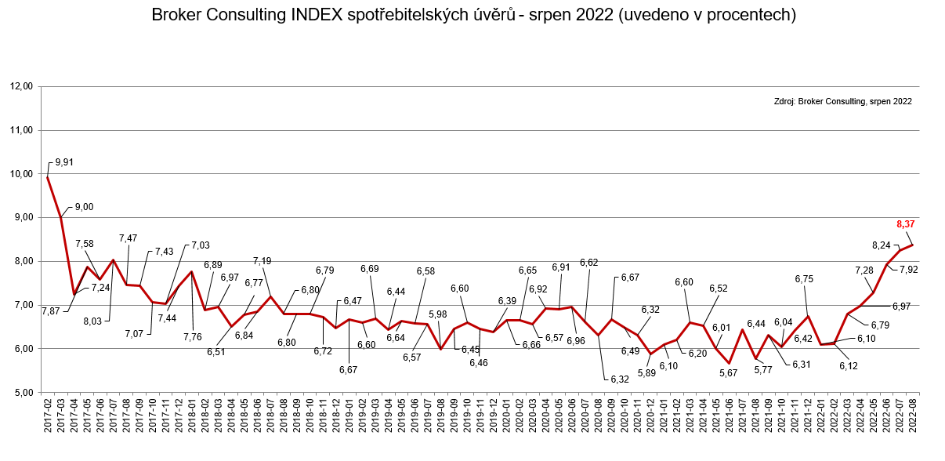

Broker Consulting Index spotřebitelských úvěrů je analytický nástroj, který ukazuje průměrnou úrokovou sazbu
u spotřebitelských úvěrů, jež zprostředkovali konzultanti Broker Consulting a pobočky OK POINT u kteréhokoli poskytovatele bankovních úvěrů. Jedná se o vážený aritmetický průměr, kdy hlavní vahou je objem úvěru. Tedy čím vyšší úvěr, tím jeho sazba do Indexu vstupuje větší vahou. Výhodou metody výpočtu je to, že se do statistiky dostávají pouze skutečně schválené úvěry, a to bez výjimky všechny. Nemůže tak dojít ke zkreslení informací a Index není závislý na datech dodávaných třetími stranami.

Poznámka pro média: Broker Consulting Indexy je možné volně publikovat pouze s označením „Broker Consulting Index“ (např. Broker Consulting Index hypotečních úvěrů). Více informací najdete též na webu https://www.bcas.cz/onas/pro-media/.

Proč je dobré Index sledovat
Broker Consulting Index spotřebitelských úvěrů zachycuje vývoj úrokových sazeb u spotřebitelských bankovních úvěrů. Je praktickým indikátorem toho, jak se pro českou veřejnost úvěry vyvíjejí z hlediska úrokových sazeb, a tedy i výše splátek na určitou půjčenou sumu. Lidé si tyto typy úvěrů berou, aby financovali různé potřeby. Od dovolené přes nový telefon až po překlenutí nějaké tíživé situace. Zásadní význam má index pro domácnosti, které splácejí větší množství úvěrů a splátky je dusí. Index jim může otevřít oči, že půjčky je možné refinancovat s mnohem nižší úrokovou sazbou, a nastartovat tak cestu za ozdravením rodinných financí. Sazby spotřebitelských úvěrů jsou na trhu velmi různé, lidé často dobře nezhodnotí situaci a sjednají si drahou půjčku. Index je důvěryhodným podkladem pro média při komunikaci praktického a pro občany zajímavého tématu. Index nemá za cíl ukazovat průměr trhu, ale zdravou sazbu. Pokud si proto člověk chce sjednat spotřebitelský úvěr ať už v bance, nebo v nebankovní instituci a úroková sazba je výrazněji vyšší než aktuální index, je potřeba zpozornět.

Kontakt pro média:
Michaela Sahulová
Specialistka PR a externí komunikace
Broker Consulting, a.s.
Office Park Nové Butovice (Budova B)
Bucharova 1423/6, 158 00 Praha 5
mobil: +420 731 538 373
e-mail: michaela.sahulova@bcas.cz

